扬州大学附属医院西区心脏大血管手术室空调系统改造项目院内公开谈判文件
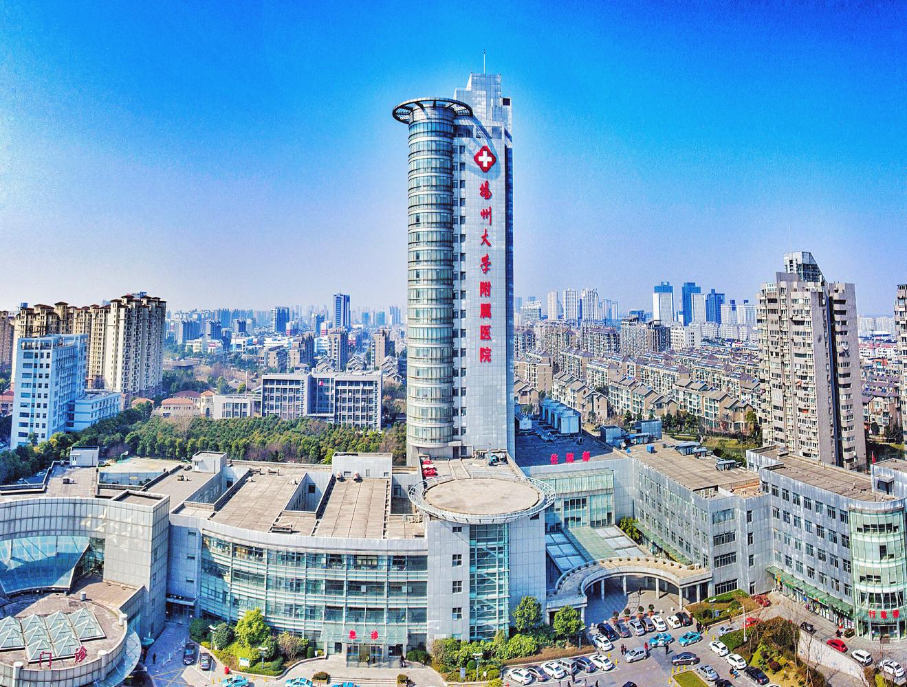

采 购 人：扬州大学附属医院

发 放 日 期：2024年4月

目 录

一、谈判邀请………………………………………………………………………2
二、项目需求………………………………………………………………………3
三、投标人须知……………………………………………………………………4
四、投标文件格式及附件要求……………………………………………………7
五、供应商廉洁自律承诺书………………………………………………………12

一、谈判邀请
项目名称 | 扬州大学附属医院西区心脏大血管手术室空调系统改造项目院内公开谈判
服务地点 | 扬州大学附属医院
承包方式 | / | 质量标准 |  | 合 格
谈判预算价 | 22万元 | 标书工本费 |  | /
投标文件要求 | 投标文件正本1份，副本4份；所有投标文件的封面及封袋上都必须加盖投标单位法人公章及其法定代表人或授权委托人的签字。
报名截止时间 | 2024年4月29日17：00
文件递交地址 | 扬大附院西区行政楼403办公室
谈判时间 | 2024年4月30日9：00 |  | 地点 |  | 扬大附院西区行政楼407会议室
联系方式 | 联系人：张老师 联系电话：0514-82099552  地址：扬大附院西区行政楼403办公室
备注 | 未提供格式的投标人自拟。
参与投标单位需参加现场勘察，若未参与现场勘察，所造成的后果由投标单位自行承担。
现场勘察时间及地点：2024.4.26 15：00 西区医院手术室
勘察现场联系人及联系方式：扬大附院西区行政楼217办公室 0514-82099607 张老师

二、项目需求
一、项目简介
我院西区洁净手术部2009年竣工投用，设置洁净手术室16间及配套辅助用房。竣工以来手术部使用正常，各类净化设备设施运行稳定，净化相关参数符合净化手术部标准要求。根据新手术项目开展需要，现有的百级净化心脏外科专用手术室需具备在正常手术室运行时急速降温和升温的要求，本项目为满足手术室急速降温和升温的要求对现有的手术室空气处理系统进行设计、施工、调试和验收工作。
二、本项目需达到的目标
由于医院医疗新项目的开展和心脏大血管外科手术的需要，本项目为对我院一间百级净化心脏外科手术室空调系统进行改造。本次手术室空调系统改造后需达到在手术室正常运行过程中根据手术需要，在10分钟内将手术室内温度迅速下降到≤18℃，并满足湿度要求持续运行，同时根据手术需要在10分钟内将手术室内温度从≤18℃恢复到24℃，并满足湿度要求并持续运行。
三、空调系统要求
- 保留手术室原有的空气处理机组、电气系统和自控系统。
- 该项目技术改造新增的直膨式空气处理功能段设备设施，设备需采用与原有空气处理机组相同的净化级构造机箱产品，产品为全变频一级能效产品，设备内侧底盘为不锈钢材质。直膨式空调设备使用环保冷媒、合资品牌压缩机。保留原空气处理机组的水系统表冷器功能使用。新的机组安装的内机和外机由项目投标单位负责机组基础制作。投标单位负责空气处理机配套的风管、电加热、加湿气设备及管线的配套改造。
四、电气部分要求
本项目的供电接入由项目中标单位负责，本项目安装的设备设施需在所设置设备设施2米范围内设置与原手术室空调处理机电气控制柜同尺寸的电气控制柜，中标单位负责从手术室设备层总配电柜铺设安装阻燃电缆及配套桥架接入设备电气控制柜。按照净化手术部建设规范和电气设计规范制作电气控制柜及连接管线。电气元器件为施耐德、西门子、ABB品牌
五、自控部分要求
本项目的中标单位负责配套新增空气处理空调设备设施的自控柜的制作，负责将改造的新增空调设备设施控制系统接入原手术的空调自控系统。改造后手术室可以通过原有手术间墙面控制面板，对手术快速降温和快速升温进行控制。自控元器件为为施耐德、西门子、霍尼韦尔、ABB品牌
六、工期要求
合同签订后25天内所有设备货到现场，48小时内完成设备设施安装调试到位并验收合格。
七、售后要求
1、中标人中标需提供 1年的免费售后服务期（自项目验收开始计算）；
2、中标人需根据业主的要求提供多样化的售后服务方式，包括但不限于远程指导、现场服务、电话服务等；
3、中标人售后服务时间为7*24小时，接到售后服务需求1小时以内予以响应；
4、中标人需制定详细的售后服务方案。

三、投标人须知
（一）编制要求
1、投标人应在仔细阅读谈判文件的基础上，按招标方要求认真编写投标文件，并加盖投标单位公章。投标人提供的投标文件必须真实、详尽。所有投标文件须有总目录和总页码，每份标书从起始页依次插入连续的页码。投标文件袋须密封良好并加盖骑缝印章，送达指定地点，逾时送交的材料概不接受。
2、投标人在收到谈判文件后，若有疑问应以书面形式（包括书面文字、传真、电子邮件等）在规定时间前向招标人提出。招标人将所有问题集中后在统一答复所有投标人。
3、明确标明“正本”或“副本”字样，一旦正本和副本有差异，以正本为准。所有投标资料均需A4纸打印，按照谈判文件规定的顺序装订。
（二）资格审查要求
1、 2024年4月29日17：00前须向招标人通过发送电子邮箱提供法人授权委托书、供应商参加谈判确认函、营业执照复印件等扫描件，该授权委托代理为指定联系人。
投标人资质要求
1 投标人要求
投标人必须是具有独立法人资格的公司；
要求所有企业资质，均需要投标人提供证书复印件并加盖投标人公章。
2 承担本项目能力和资格的有关资格证明材料
1) 由工商局签发的投标人工商营业执照副本复印件（加盖公章）；
2) 投标人各类资质证书材料复印件（加盖公章）
3) 投标方需具备足够资质的产品技术开发队伍，人力配置充足、行业资源丰富，具有医院的成熟案例和经验；
4) 近三年以来完成相关项目一览表，在表中需注明完成该项目的项目经理；并提供相应合同复印件；
5) 投标方必须由法定代表人或其委托代理人（具有法定代表人签署的授权书）携带身份证原件参加投标、开标仪式，在评标过程中随时接受评委就投标文件内容提出的质询，并予以解答。
（三）投标文件要求
1、投标文件的组成：
1.1资格审查文件（结合上述资格审查要求，须单独装订编页码做目录，A4纸打印并在封面注明“资格审查文件”），所有复印件需加盖公章：
（1）针对本项目谈判的授权委托书；
- 企业法人营业执照；
- 企业资质证书；
- 由社保部门出具的投标人为授权委托人及谈判经办人缴纳的2024年1月至2024年3月任意一个月养老保险费用的证明材料；
1.2报价文件
（1）投标函
（2）授权委托书
（3）投标报价
以上投标文件组成及报价要求将作为否决投标单位标书的重要条件。
（四）开标、评标
1、开标时，招标方代表或监管部门或投标单位检查投标文件的密封情况，在确认无误后拆封读标。投标文件一经开封不得进行改动。
2、初步评审要求：开标后，招标方将组织审查投标文件是否完整；是否有计算错误。投标文件出现下列情形之一的，将作为无效投标文件：
（1）投标文件不响应谈判文件要求的；
（2）投标函未盖投标人的企业及企业法定代表人印章并签字的，或者企业法定代表人委托代理人没有合法、有效的委托书（原件）及委托代理人印章并签字的；
（3）投标文件的关键内容模糊、无法辨认的；
3、评标小组先评审技术文件，后评审报价文件。
4、严格按照扬州大学采购管理暂行办法，组成项目评标小组。严格按招标文件，公平、公正、科学、严谨地对投标文件进行综合评定。
5、谈判程序：
（1）资格审查；（2）谈判；（3）评委打分；（4）定标。
6、定标
本次谈判根据最终评分结果，产生中标单位。

7、评标方法：
本次招标采用综合评分法
评分项目 | 评审标准
价格分  (30分） | 价格评审采用低价优先法计算，即满足采购文件要求且价格最低的最终报价为基准价，其价格分为满分30分。其他供应商的价格分按照下列公式计算＝（基准价/最终报价）×30×100％，保留壹位小数。
实施方案  （20分） | 供应商需提供本项目实施方案，方案应全面、具有针对性、安全性，合理有效。方案完整，可行性和专业性强得20分；方案较完整，可行性和专业性较强得15分；方案完整性和可行性一般得10分；无方案不得分。
应急预案  （15分） | 供应商需提供本项目应急预案，应急预案需全面、合理，具有针对性，具备可执行性。应急预案完整，可行性和专业性强得15分；应急预案较完整，可行性和专业性较强得10分；应急预案完整性和可行性一般得5分；无应急预案不得分。
售后服务措施  及承诺  （10分） | 售后服务措施及承诺，售后服务方案应全面、具有针对性、安全性，合理有效。有完善的售后服务条款，清晰的服务文件，对突发状况有完备的处理方案；满足客户售后要求，得10分；有基本的服务文件；基本满足客户售后要求，得6分；基本符合用户需求，得3分；不符合用户需求或未提供的不得分。
企业实力  （10分） | 提供信用证书、ISO环境管理体系认证证书、ISO职业健康安全管理体系认证证书、ISO质量管理体系认证证书，每提供一个得2.5分，不提供不得分。
业绩  （15分） | 提供2020年1月1日后（以合同签订时间为准）手术室空调设备相关业绩，每有一份得 3分，最多得15分（须提供合同复印件加盖磋商响应供应商公章，原件备查，不提供不得分）。
合计 | 100分

四、投标文件格式及附件要求

目录
（一）资格审查
1、针对本项目的授权委托书原件；
2、企业法人营业执照；
3、企业资质证书；
4、由社保部门出具的投标人为经办人及投标报名项目负责人缴纳的2024年1月-2024年3月任意一个月养老保险费用的证明材料；
5、投标单位不在供应商被“信用中国”网站（www.creditchina.gov.cn）、“中国政府采购网"(www.ccgp.gov.cn)列入失信被执行人、重大税收违法案件当事人名单、政府采购严重违法失信行为记录名单的截图，并盖章；
6、需求响应表（格式自拟）；
7、投标人认为需要提供的其他材料。
（二）报价文件
1、投标函
2、授权委托书
3、投标报价
4、供应商廉洁自律承诺书

授权委书

本授权委托书声明：我(姓名)系(投标人名称)的法定代表人，现授权委托我单位的(姓名)为我公司代理人。代理人在 项目谈判活动中所签署的一切文件和处理与之有关的一切事务，我均予以承认。
代理人无转委权。特此委托。
投标人：(盖章)
法定代表人：(签字)

日期： 年 月 日

代理人姓名：签字：
身份证复印件：

承诺书(一)

致：扬州大学附属医院（招标人名称）
我公司自愿参加贵单位 的谈判，并接受对我公司的资格审查，我公司承诺：根据贵单位提出的资格审查合格条件标准和要求，本公司没有因骗取中标或者严重违约以及发生重大工程质量、安全生产事故等问题，被有关部门暂停投标资格并在暂停期内。
拟任现场负责人为。本公司递交的资格审查申请书中的内容没有隐瞒、虚假、伪造等弄虚作假行为。

单位：（公章）
法定代表人签字：
项目负责人签名：

年 月 日

投标函
招标人： 扬州大学附属医院
根据已收到贵方谈判的 项目的谈判文件，遵照扬州大学采购管理暂行办法，我单位经研究上述谈判文件的投标须知、合同条件、技术规范、和其他有关文件后，我方投标报价为 万元。

投标人（盖章）：
法定代表人或授权委托人（签字）：
日 期：

投标报价清单
序号 | 项目名称 | 项目特征描述 | 内容 | 单位 | 数量 | 单价 | 总价 | 备注
1 | 洁净空气调节机组(直接 蒸发型) |  |  | 组 | 1 |  |  | 与原有机组结构相同，含设备基础
2 | 加湿器 |  | 干蒸汽自动调节加湿器 | 个 | 1
3 | 风冷室外机 |  | 热泵型风冷室外机 | 组 | 1 |  |  | 一级能效  变频运行  环保冷媒、  含屋顶设备基础
4 | 紫外线杀菌灯 |  |  | 个 | 1
5 | 系统控制 |  |  | 套 | 1
6 | 控制柜 |  | 三相电源供给，电源正常、机组起 停及工作指示，紧急停车，消防连 锁等功能 | 个 | 1 |  |  | 与原电柜尺寸相同
7 | PLC控制器及传感器 |  | 可编程逻辑控制器PLC  组合式风道温湿度传感器，空气压 差开关； 根据采集风道单个检测 点温湿度控制，机组缺风、自动关 闭制冷、加热等设备 | 套 | 1
8 | HMI(人机界面) |  | 液晶显示操作面板(带背光)  具备强大的图像显示和数据处理功 能，具有保护功能。 | 套 | 1
9 | 排风机控制 |  | 预留起停于接点信号，随机组起停 | 套 | 1
10 | 直接蒸发盘管控制 | 变频风冷：微型断路器，通讯 控制 | 根据采集盘管后温度控制分布投入 压缩机，接收机组运行信号，手动 开启急速制冷模式；  手动开启压缩机的制冷或制热工  况，具有压机时间转换，故障替换 | 套 | 1 |  |  | 控制柜尺寸同原有控制柜
11 | 干蒸汽加湿器控制 |  | 1:接收原机组运行信号，随机组开 启  2:急速制冷模式必须手动介入 | 套 | 1
12 | 拆除费 |  | 拆除原风段 | 项 | 1
13 | 组装安装费及材料费 |  | 机组安装、冷媒管道、电缆、风管、保温 | 项 | 1
14 | 机组基础制作费 |  |  | 项 | 1
15 | 垃圾清运费 |  |  | 项 | 1
16 | 调试费 |  |  | 项 | 1
合计
备注：1:控制直澎段，信号源来自原空气处理机控制柜。2:包含接入原有的自控系统。 品牌要求：爱科、麦克维尔、天加等。 若有缺漏、替换请参与单位自行更改。
投标人（盖章）：
法定代表人或委托代理人（签字）：
日 期：
供应商廉洁自律承诺书

扬州大学附属医院西区心脏大血管手术室空调系统改造项目院内公开谈判是实行公开、公平、公正的阳光工程，给予了每个供应商平等竞争的机会。作为参与此次谈判活动的承包商,我公司现郑重作出以下承诺：
一、遵守《中华人民共和国政府采购法》及省、市有关政府采购的各项法律、法规和制度以及《扬州大学采购管理暂行办法》的规定。
二、客观真实反映自身情况，按规定接受采购供应商资格审查,不提供虚假材料，不夸大自身技术和提供服务的能力。
三、以合法正当的手段参与采购的公平竞争。不与采购人、其他供应商或者采购代理机构恶意串通，不以不正当手段诋毁、排挤其他供应商，不向采购人、评审机构行贿或者提供其他不正当利益。
四、在采购活动中，认真履行规定义务,包括:遵守采购程序，按要求编写投标、响应文件，并保证投标、响应文件内容的真实可靠；按时递交投标、响应文件；在评标、谈判现场遵守相关纪律，不影响正常的采购秩序。
五、自觉接受采购监督管理部门及其他相关部门的监督检查。
如违反以上承诺，我公司愿承担一切法律责任，并接受采购监督管理部门及其他相关部门依法作出的处罚。

承诺单位（盖章）
法定代表人（授权代表签字）：
2024年 月 日

